
ECOLE ABD ELKHALEK TORRIS
Certificat d’excellence en lecture
Décerné à
……….…………..
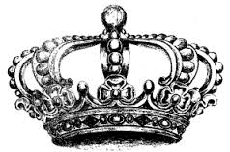
2015/2016

